Vai trò của nữ giới trong công cuộc đổi mới và hội nhập

(QLNN) – Bình đẳng giới và nâng cao vai trò của nữ giới luôn được Đảng và Nhà nước ta quan tâm thực hiện trong những năm qua. Chính vì vậy, cùng với việc chú trọng phát triển nguồn nhân lực, nhất là nguồn nhân lực chất lượng cao thì việc phát triển nguồn nhân lực nữ trong giai đoạn hiện nay là cấp thiết, góp phần thực hiện thành công mục tiêu quốc gia về bình đẳng giới đã đặt ra.

Ảnh: https://www.vietnamplus.vn

Công tác bình đẳng giới và trao quyền cho phụ nữ ở Việt Nam
Ngày 27/4/2007, Bộ Chính trị ban hành Nghị quyết số 11-NQ/TW về công tác phụ nữ thời kỳ đẩy mạnh công nghiệp hóa, hiện đại hóa đất nước. Trong các văn kiện của Đảng cũng nhấn mạnh rõ vai trò của phụ nữ cũng như các chủ trương, chính sách đối với lao động nữ. Văn kiện Đại hội đại biểu toàn quốc lần thứ XII của Đảng đã nêu: “Nâng cao trình độ mọi mặt và đời sống vật chất, tinh thần của phụ nữ; thực hiện tốt bình đẳng giới, tạo điều kiện cho phụ nữ phát triển tài năng”¹.
Công tác bình đẳng giới và quyền phụ nữ cũng như vị trí, vai trò của phụ nữ tiếp tục được xác định rõ hơn trong các chủ trương, chính sách và các văn bản pháp luật. Điều này được thể hiện ở những quy định của các Hiến pháp, Luật Bình đẳng giới năm 2006, các chương trình mục tiêu quốc gia và các cuộc vận động hướng đến nâng cao vai trò của phụ nữ trên các lĩnh vực của đời sống xã hội.
Trong Chiến lược quốc gia về bình đẳng giới giai đoạn 2011-2020 đã đề ra các chỉ tiêu cụ thể:
(1) Phấn đấu tỷ lệ nữ tham gia các cấp ủy đảng nhiệm kỳ 2016-2020 từ 25% trở lên; tỷ lệ nữ đại biểu Quốc hội, đại biểu hội đồng nhân dân các cấp nhiệm kỳ 2011-2015 từ 30% trở lên và nhiệm kỳ 2016-2020 trên 35%;
(2) Phấn đấu đến năm 2015 đạt 80%, đến năm 2020 đạt trên 95% số bộ, cơ quan ngang bộ, cơ quan thuộc Chính phủ, ủy ban nhân dân các cấp có lãnh đạo chủ chốt là nữ;
(3) Phấn đấu đến năm 2015 đạt 70% và đến năm 2020 đạt 100% ở các cơ quan của Đảng, Nhà nước, tổ chức chính trị – xã hội có lãnh đạo chủ chốt là nữ nếu ở cơ quan, tổ chức có tỷ lệ 30% trở lên nữ cán bộ, công chức, viên chức, người lao động. Đây là cơ sở quan trọng để toàn Đảng và toàn xã hội tạo điều kiện thúc đẩy việc tăng cường sự tham gia của phụ nữ với vai trò lãnh đạo, quản lý trong những giai đoạn kế tiếp.
Theo Quyết định số 800/QĐ-TTg ngày 02/7/2018 của Thủ tướng Chính phủ điều chỉnh, bổ sung một số nội dung của Chiến lược quốc gia về bình đẳng giới giai đoạn 2011-2020, trong đó “xác định mục tiêu vào năm 2020, tỷ lệ biết chữ của nữ trong độ tuổi từ 15-60 đạt ngang bằng với nam (89%), trong đó tỷ lệ ở 14 tỉnh có điều kiện kinh tế-xã hội khó khăn đạt 94%, tỷ lệ người dân tộc thiểu số biết chữ đạt 90%”. Đặc biệt, ưu tiên lựa chọn nữ có đủ điều kiện, tiêu chuẩn theo quy định trong quy hoạch và bổ nhiệm vào chức danh, chức vụ để bảo đảm tỷ lệ nữ nhằm thực hiện các mục tiêu quốc gia về bình đẳng giới.
Những văn bản nêu trên cho thấy sự quyết tâm cao của Đảng và Nhà nước trong việc thúc đẩy thực hiện mục tiêu quốc gia về bình đẳng giới. Thực tế chứng minh, so với các quốc gia trên thế giới, phụ nữ và trẻ em gái ở nước ta đang được hưởng lợi từ cách tiếp cận mới, toàn diện, sâu sắc hơn về bình đẳng giới trong sự phát triển bền vững và hội nhập kinh tế quốc tế. Kết quả thực hiện bình đẳng giới của nước ta được xếp hạng cao hơn so với nhiều quốc gia có cùng trình độ phát triển và thu nhập, trong đó có nỗ lực tăng tỷ lệ phụ nữ tham gia vào các vị trí quản lý, lãnh đạo.

Những hạn chế trong thực hiện công tác bình đẳng giới
Thực tiễn cho thấy, ở một số nơi vẫn còn tồn tại định kiến xã hội, nhận thức về bình đẳng giới còn thấp và đề cao vai trò của nam giới, thêm vào đó, về phía phụ nữ vẫn còn tâm lý e ngại, tự ti đã khiến chính phụ nữ phải chịu nhiều thiệt thòi (về trình độ tay nghề, lao động đơn giản, lương thấp, việc làm không ổn định, bên cạnh đó còn vấn nạn bạo lực giới…).
Việc thực hiện mục tiêu tăng cường tỷ lệ cán bộ nữ vào hệ thống chính trị và giữ các vị trí lãnh đạo, quản lý còn thấp so với các quốc gia khác trên thế giới, chưa tương xứng với tiềm năng và đông đảo lực lượng lao động nữ của cả nước. Báo cáo của Quốc hội các khóa gần đây cho thấy, “tỷ lệ nữ đại biểu Quốc hội có xu hướng tăng không bền vững và có dấu hiệu giảm trong 2 nhiệm kỳ liên tục (khóa X đạt 26,2%, khóa XI đạt 27,3%, khóa XII đạt 25,7% và khóa XIII chỉ còn 24,4%), chưa đạt chỉ tiêu của Chiến lược quốc gia vì sự tiến bộ của phụ nữ đến năm 2010 (phấn đấu đạt từ 33% trở lên)”².
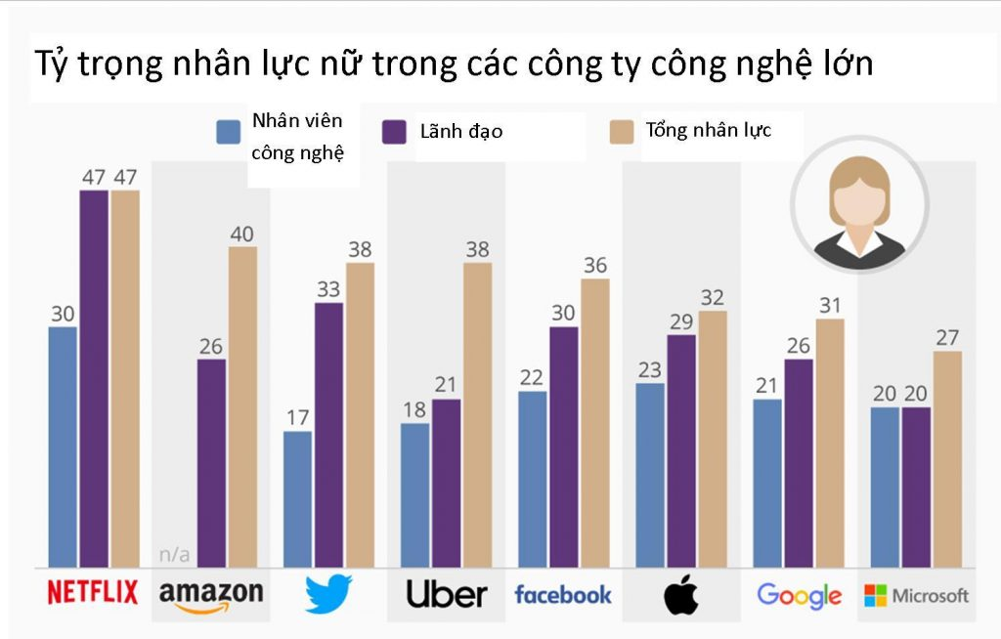Ảnh: http://khoahocphattrien.vn
So với chỉ tiêu của Chiến lược quốc gia về bình đẳng giới giai đoạn 2011-2020 đưa ra thì tỷ lệ giữa cán bộ nam và cán bộ nữ vẫn còn một khoảng cách khá xa, quyền quyết định ở các cấp vẫn chủ yếu là cán bộ nam. Đặc biệt, tỷ lệ cán bộ lãnh đạo, quản lý nữ ở cấp xã, thôn là rất thấp, chưa tương xứng với tiềm năng và đóng góp to lớn của các tầng lớp lao động nữ.
Theo báo cáo của Hội Liên hiệp Phụ nữ Việt Nam: “nguồn cán bộ nữ còn thiếu, ở một số lĩnh vực tỷ lệ cán bộ nữ sụt giảm; một số tỉnh, thành phố có tỷ lệ nữ cấp ủy dưới 10%, thậm chí chưa có nữ đại biểu Quốc hội và nữ trong Ban Thường vụ cấp ủy; khoảng 50% các cơ quan bộ, ngang bộ, chưa có nữ lãnh đạo chủ chốt”³.
Nguyên nhân của những hạn chế này chủ yếu là do nhận thức về vai trò, năng lực của phụ nữ của một số cấp ủy Đảng, chính quyền địa phương còn định kiến, khắt khe, thiếu tin tưởng vào khả năng của cán bộ nữ; một số cơ chế, chính sách về đào tạo, bồi dưỡng, công tác quy hoạch cán bộ nữ còn chưa đồng bộ, thiếu tính thống nhất…
Chất lượng cán bộ nữ đưa vào quy hoạch chủ yếu để đủ số lượng, lý do “vì vị trí công tác của cán bộ nữ khi đưa vào quy hoạch cấp ủy chủ yếu là cấp phó hoặc cấp trưởng song thuộc ngành không cơ cấu cấp ủy; tỷ lệ 30% trở lên cán bộ nữ tham gia các khóa đào tạo tại trường chính trị và các trường quản lý hành chính nhà nước chưa được đạt; thiếu sự kiểm tra, đôn đốc của các cấp ủy Đảng trong công tác đánh giá, quy hoạch, đào tạo, bồi dưỡng, bố trí, sử dụng cán bộ nữ; công tác cán bộ nữ chưa có tính chiến lược lâu dài và thiếu tính đột phá…”⁴.

Một số đề xuất, kiến nghị
Để bảo đảm quyền phụ nữ và tăng cường hỗ trợ cũng như nâng cao vai trò, năng lực cho phụ nữ tham gia vào các vị trí quản lý, lãnh đạo và các cơ quan dân cử, nhất là đối với nữ lãnh đạo trẻ, nữ lãnh đạo là người dân tộc thiểu số, trong bối cảnh cách mạng công nghiệp 4.0, chúng ta cần tập trung thực hiện các giải pháp cụ thể sau:
Thứ nhất, tiếp tục thực hiện nghiêm túc các quan điểm, chủ trương của Đảng và chính sách, pháp luật của Nhà nước về bình đẳng giới, đồng thời, cần áp dụng quan điểm tiến bộ của thế giới vào thúc đẩy công tác bình đẳng giới ở Việt Nam trong giai đoạn tiếp theo để từ đó khẳng định rõ hơn về vai trò, địa vị của phụ nữ trên mọi lĩnh vực chính trị, kinh tế, văn hóa và xã hội (vừa là đối tượng thụ hưởng chính sách vừa là người tham gia xây dựng chính sách và thực hiện chính sách).
Điều này đã được nêu rõ trong Chương trình nghị sự 2030 và thực hiện các mục tiêu phát triển bền vững (SDG) mà Việt Nam đang tích cực triển khai (Quyết định số 622/2017/QĐ-TTg ngày 10/5/2017 của Thủ tướng Chính phủ về việc ban hành kế hoạch hoạt động quốc gia thực hiện Chương trình nghị sự 2030 vì sự phát triển bền vững)⁵.
Thứ hai, xây dựng chính sách dành cho phụ nữ phải trên cơ sở nền tảng bình đẳng, tạo cơ hội bình đẳng về việc làm, quy hoạch, thăng tiến, tuổi nghỉ hưu, tạo cơ hội cho phụ nữ được lựa chọn và quyết định những vấn đề liên quan đến chính mình. Chú trọng phát hiện, bồi dưỡng, phát huy nhân tài; đào tạo nhân lực nữ cho phát triển kinh tế tri thức. Trong công tác cán bộ nữ cần thực hiện nguyên tắc bình đẳng giữa nam và nữ về độ tuổi trong quy hoạch, đào tạo, đề bạt và bổ nhiệm theo Nghị quyết số 11-NQ/TW và các quy định của pháp luật.
Thứ ba, cần tiếp tục đẩy mạnh hợp tác quốc tế trong công tác bình đẳng giới và vận động nguồn lực hỗ trợ việc triển khai Chiến lược quốc gia về bình đẳng giới giai đoạn 2011-2020 (được bổ sung trong Quyết định số 800/2018/QĐ-TTg).
Chủ động lồng ghép việc thực hiện bình đẳng giới không chỉ trong chính sách, kế hoạch phát triển kinh tế – xã hội trong nước mà còn trong hoạch định và triển khai chính sách phát triển công nghệ số, hội nhập quốc tế nói chung và hội nhập của ngành nói riêng nhằm đạt hiệu quả, có tác động mạnh mẽ và sức lan tỏa sâu rộng.
Bên cạnh đó, cần nắm bắt các cơ hội mới của hợp tác, liên kết quốc tế cũng như việc thực hiện các cam kết quốc tế liên quan của nước ta, từ đó tạo thêm động lực cho thực hiện bình đẳng giới trong nước, gắn phong trào, hoạt động của phụ nữ, hội phụ nữ với công tác hội nhập, phát triển bền vững của Việt Nam.

Chú thích:
1. Đảng Cộng sản Việt Nam. Văn kiện Đại hội Đại biểu toàn quốc lần thứ XII. H. NXB Chính trị quốc gia, 2016, tr.163.
2, 3. Bình đẳng giới trong chính trị ở Việt Nam: Thực trạng và giải pháp. http://www.tapchicongsan.org.vn, ngày 20/10/2015.
4, 5. Bài tham luận của Hội Liên hiệp Phụ nữ Việt Nam trong Tọa đàm chia sẻ kinh nghiệm trong công tác cán bộ nữ do Hội Liên hiệp Phụ nữ Việt Nam phối hợp với Tổ chức nhân dân Ốt-xtrây-li-a vì y tế, giáo dục và phát triển hải ngoại (APHEDA) tổ chức tại Hải Phòng, ngày 08/5/2019.
6. Bài tham luận của Đại sứ Nguyễn Nguyệt Nga, Phó Chủ tịch Nhóm Tầm nhìn Diễn đàn APEC, Phó Chủ tịch Ủy ban quốc gia Việt Nam về Hợp tác kinh tế Thái Bình Dương trong Tọa đàm “Cách mạng công nghiệp 4.0 và Hội nhập quốc tế: Bình đẳng giới và nâng cao vai trò của phụ nữ”, do Hội Liên hiệp Phụ nữ Việt Nam phối hợp với Bộ Ngoại giao tổ chức tại Hà Nội, ngày 05/12/2018.

ThS. Nguyễn Thị Hồng Nhung
Học viện Hành chính Quốc gia
Theo https://www.quanlynhanuoc.vn

